الأسم: ------------------------- التاريخ: ----------------
الفصل: -----------------
مراجعة 1
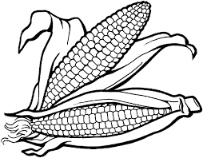
- - أكتبي الكلمه تحت الصورة :
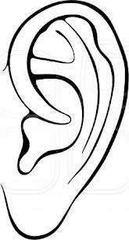
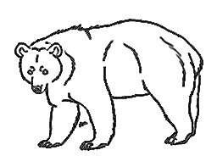

- - أكتبي الحرف الناقص :
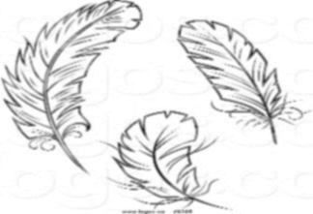
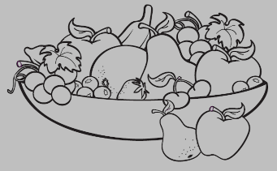
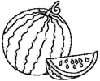
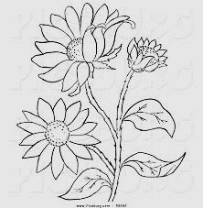

زهو ..... .....ـــطيخ ريــــ..... ثمـــ.....ر

3– إختارى الكلمة المناسبة الداله على الصورة:
( بنت - بيت )
( نحل – نخل )

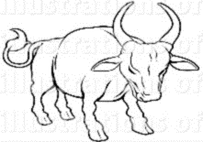
( نور – ثور )

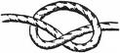
( حبل – جبل )

